1. Polimerinis reagentas, kurio struktūra yra:
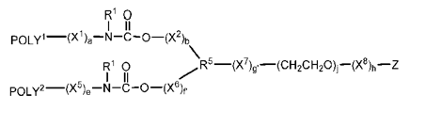
III formulė
kur:
POLY¹ yra polialkileno oksidas;
POLY² yra polialkileno oksidas;
(a) yra 0, 1, 2 arba 3;
(b) yra 0, 1, 2 arba 3;
(e) yra 0, 1, 2 arba 3;
(f) yra 0, 1, 2 arba 3;
(g') yra 0, 1, 2 arba 3;
(h) yra 0, 1, 2 arba 3;
(j) yra nuo 0 iki 20;
kiekvienas R¹ nepriklausomai yra H arba organinis radikalas, parinktas iš grupės, susidedančios iš alkilo, pakeisto alkilo, alkenilo, pakeisto alkenilo, alkinilo, pakeisto alkinilo, arilo ir pakeisto arilo;
X¹, kai yra, yra pirmoji tarpinė struktūrinė dalis;
X², kai yra, yra antroji tarpinė struktūrinė dalis;
X⁵, jei yra, yra penktoji tarpinė struktūrinė dalis;
X⁶, kai yra, yra šeštoji tarpinė struktūrinė dalis;
X⁷, kai yra, yra septintoji tarpinė struktūrinė dalis;
X⁸, kai yra, yra aštuntoji tarpinė struktūrinė dalis;
R⁵ yra šakotoji struktūrinė dalis; ir
Z yra reaktyvi grupė.

2. Polimerinis reagentas pagal 1 punktą, kur R⁵ yra parinktas iš grupės, susidedančios iš:
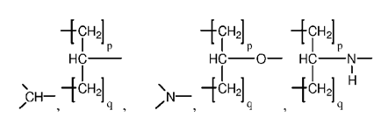ir 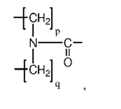
kur (p) yra 1-8 ir (q) yra 1-8.

3. Polimerinis reagentas pagal 1 punktą, kurio struktūra yra :
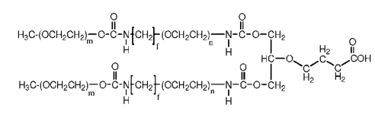
IIIc formulė
kur (m) yra nuo 2 iki 4000, ir (f) yra nuo 0 iki 6 ir (n) yra nuo 0 iki 20.

4. Polimerinis reagentas pagal 3 punktą, kur (f) yra nuo 2 iki 4 ir (n) yra nuo 0 iki 4.

5. Polimerinis reagentas pagal 1 punktą, turintis struktūrą, parinktą iš grupės, susidedančios iš:
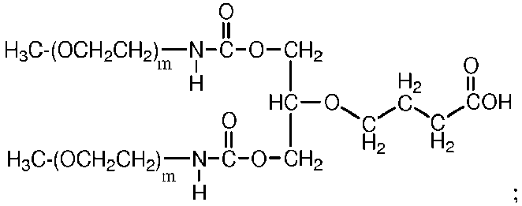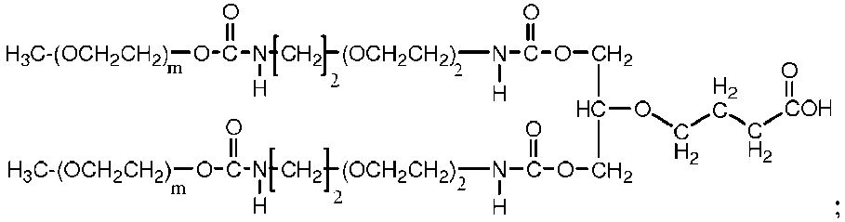
ir
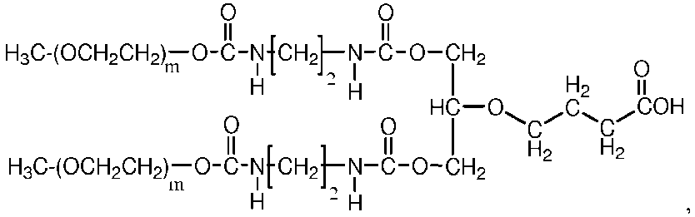
kur kiekvienas (m) yra nuo 2 iki 4000.

6. Polimerinis reagentas pagal 1 punktą, turintis struktūrą, parinktą iš grupės, susidedančios iš:
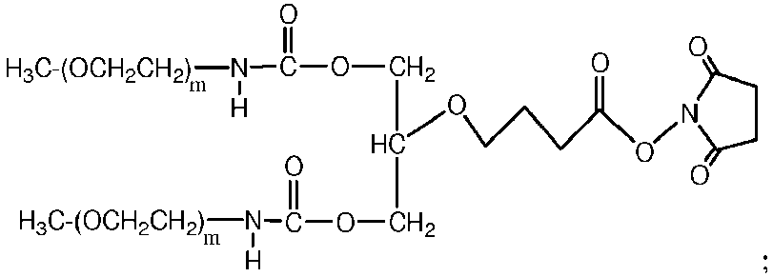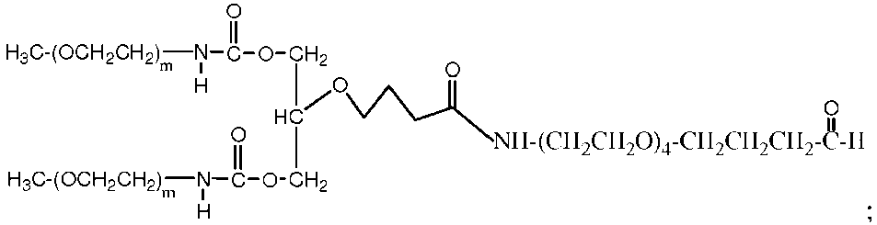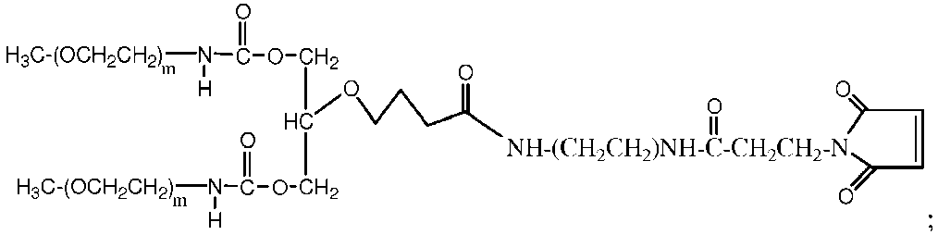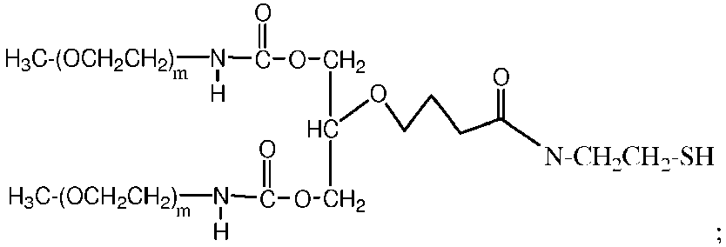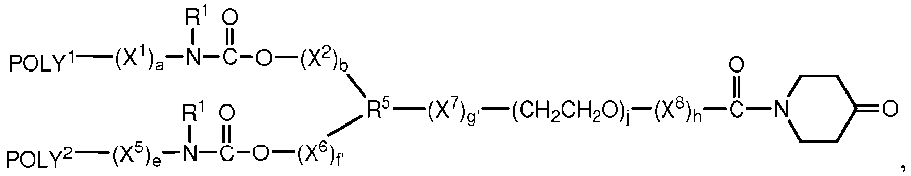

kur kiekvienas (m) yra nuo 2 iki 4000.

7. Polimerinis reagentas pagal 1 punktą, turintis struktūrą, parinktą iš grupės, susidedančios iš:
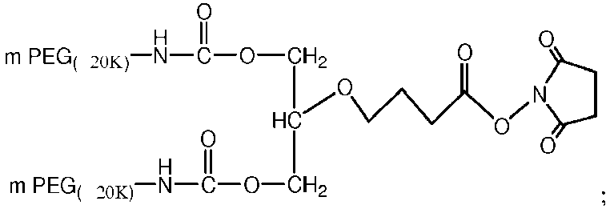
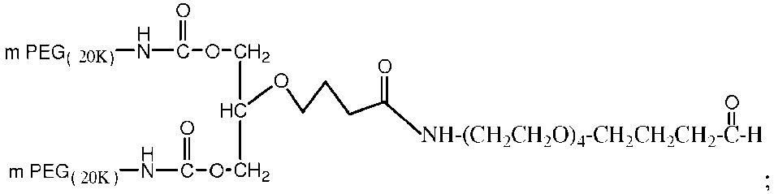
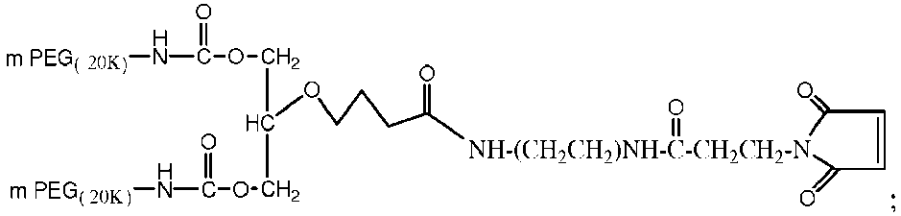
ir
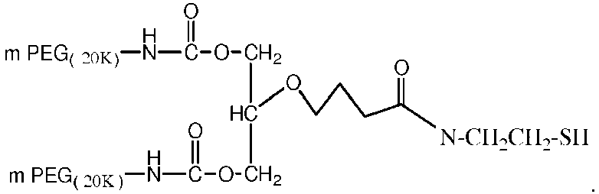

8. Polimerinis reagentas pagal 1 punktą, turintis struktūrą, parinktą iš grupės, susidedančios iš:
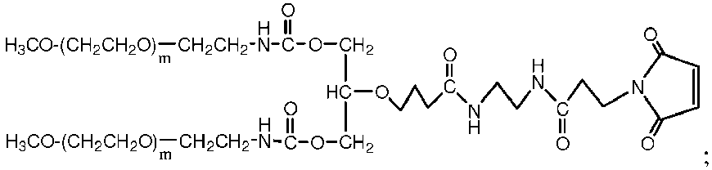
ir
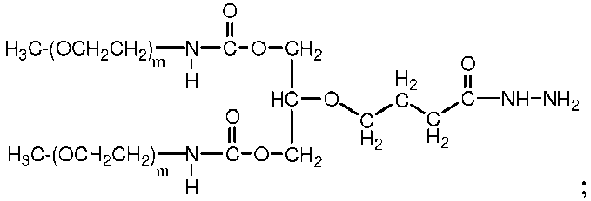
kur kiekvienas (m) yra nuo 2 iki 4000 ir kiekvienas (n) nuo 0 iki 20.

9. Konjugato gavimo būdas, apimantis polimerinio reagento pagal 1 punktą sujungimą su aktyviuoju agentu, tuo būdu gaunant vaisto konjugatą.

10. Farmacinis preparatas, apimantis konjugatą, paruoštą pagal 9 punktą kartu su farmacijoje naudojama pagalbine medžiaga.

11. Farmacinis preparatas pagal 10 punktą, kur pagalbinė medžiaga yra cukrus.

12. Farmacinis preparatas pagal 10 punktą, liofilizuota forma.

13. Farmacinis preparatas pagal 10 punktą, papildomai dar apimantis skiediklį.

14. Farmacinis preparatas pagal 13 punktą, kur skiediklis yra parinktas iš grupės, susidedančios iš bakteriostatinio injekcinio vandens, 5 % dekstrozės vandeninio tirpalo, fosfatinio buferinio druskos tirpalo, Ringerio tirpalo, druskos tirpalo, sterilaus vandens, dejonizuoto vandens ir jų derinio.

15. Farmacinis preparatas pagal 10 punktą, vienetinės dozės formos arba laikomas stiklo buteliuke.

